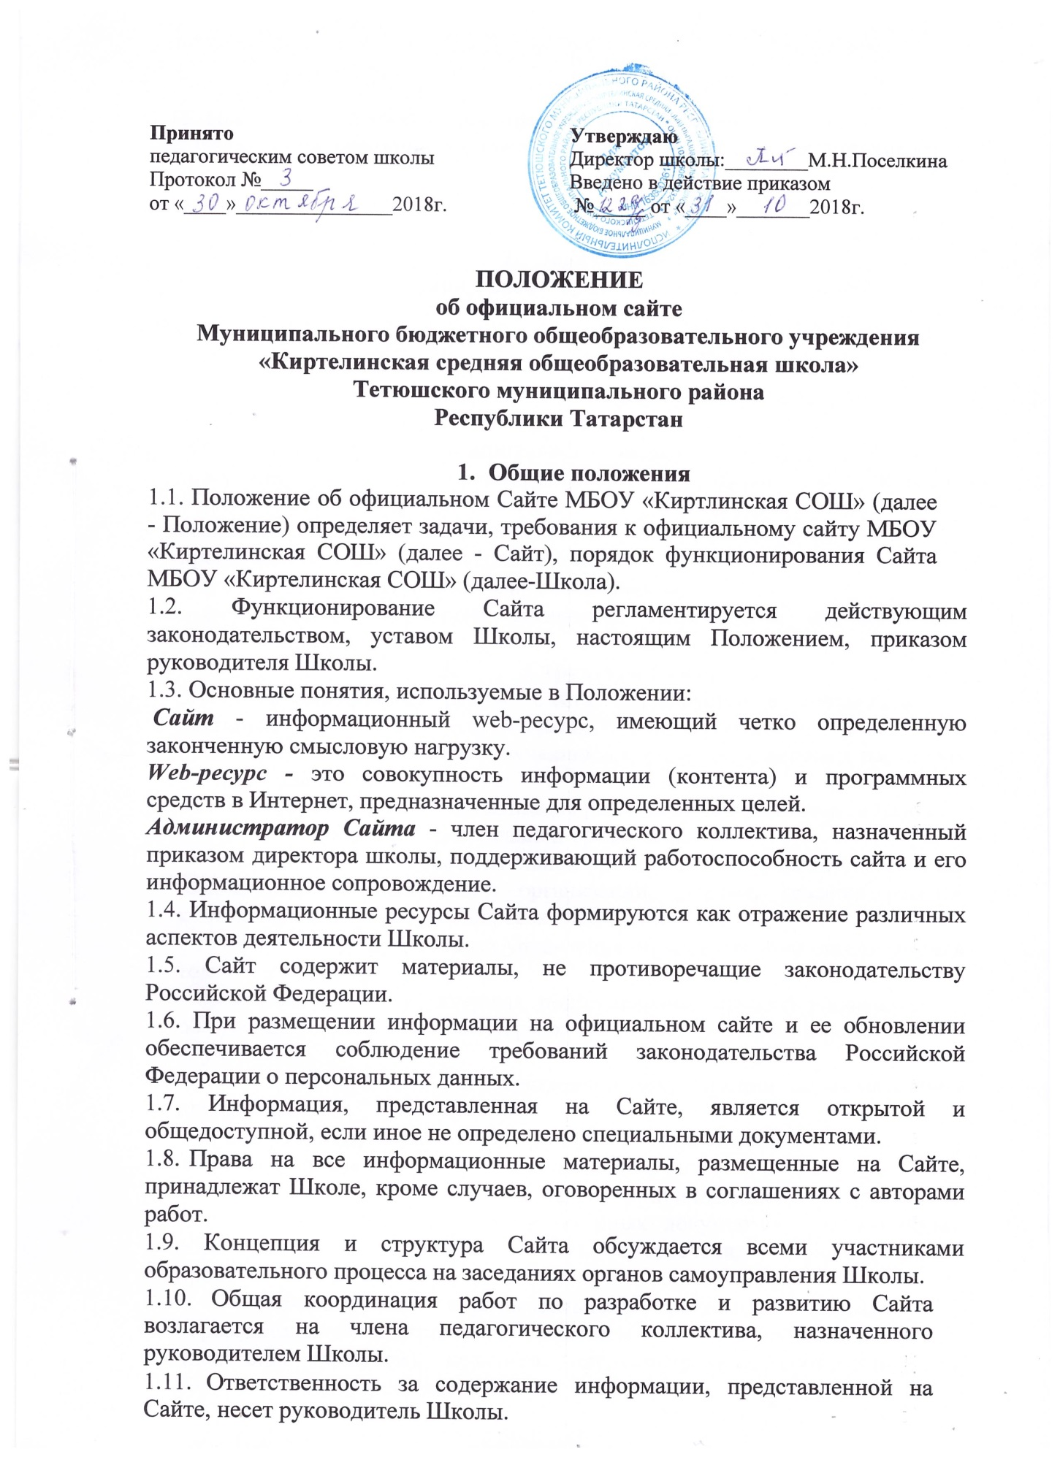

1.12. Настоящее Положение принимается на неопределённый срок. После принятия новой редакции Положения предыдущая редакция утрачивает силу.

1.13. Настоящее Положение подлежит обязательному размещению на сайте Школы.

- Задачи Сайта

2.1. Сайт является официальным представительством Школы в сети Интернет.
2.2. Создание и функционирование Сайта направлены на решение следующих задач:

- Оперативного, объективного и доступного информирования общественности о деятельности Школы;

- формирование целостного позитивного имиджа Школы;

- совершенствование информированности граждан о качестве образовательных услуг в организации;

- создание условий для взаимодействия участников образовательного процесса, социальных партнеров Школы;

- осуществление обмена педагогическим опытом;

- стимулирование творческой активности педагогов и обучающихся (воспитанников).

- Структура Сайта

3.1. Информационный ресурс Сайта формируется в соответствии с деятельностью всех структурных подразделений Школы, ее преподавателей, работников, обучающихся, родителей, деловых партнеров и прочих заинтересованных лиц.

3.2. Образовательная организация размещает на официальном Сайте:
а) Сведения об образовательной организации:

  - о дате создания образовательной организации, об учредителе, о месте нахождения образовательной организации, режиме, графике работы, контактных телефонах и об адресах электронной почты;

  - о структуре и об органах управления образовательной организации, в том числе:

наименование структурных подразделений (органов управления); об уровне образования; о формах обучения; о нормативном сроке обучения;

-о сроке действия государственной аккредитации образовательной программы;

- об описании образовательной программы с приложением ее копии; об учебном плане с приложением его копии;

    - о календарном учебном графике с приложением его копии на текущий год; о методических и об иных документах, разработанных образовательной организацией для обеспечения образовательного процесса;

    - о реализуемых образовательных программах (наименование образовательных программ) с указанием учебных предметов, курсов, дисциплин (модулей), практики, предусмотренных соответствующей образовательной программой;

    - о численности обучающихся по реализуемым образовательным программам;

    - о языках, на которых осуществляется образование;
    - о федеральных государственных образовательных стандартах;
    - о руководителе образовательной организации, в том числе:
    - фамилия, имя, отчество руководителя;

      - должность руководителя;
      - контактные телефоны;
  - адрес электронной почты;

  - о персональном составе педагогических работников с указанием уровня образования, квалификации и опыта работы, в том числе: фамилия, имя, отчество работника; ученая степень (при наличии); ученое звание (при наличии); общий стаж работы; стаж работы по специальности; награды и звания (при их наличии);

  - о материально-техническом обеспечении образовательной деятельности, в том числе сведения о наличии оборудованных учебных кабинетов, объектов для проведения практических занятий, библиотек, объектов спорта, средств обучения и воспитания, об условиях питания и охраны здоровья обучающихся, о доступе к информационным системам и информационно-телекоммуникационным сетям, об электронных образовательных ресурсах, к которым обеспечивается доступ обучающихся:

-о количестве вакантных мест для приема (перевода) по каждой образовательной программе,

- о поступлении финансовых и материальных средств и об их расходовании по итогам финансового года

б) копии:
- устава образовательной организации;

- лицензии на осуществление образовательной деятельности (с приложениями);

- свидетельства о государственной аккредитации (с приложениями);

-плана финансово-хозяйственной деятельности образовательной организации, утвержденного в установленном законодательством Российской Федерации порядке, или бюджетной сметы образовательной организации;

- локальных нормативных актов, предусмотренных частью 2 статьи 30 Федерального закона "Об образовании в Российской Федерации", правил внутреннего распорядка обучающихся, правил внутреннего трудового распорядка и коллективного договора;

в) отчет о результатах самообследования;

г) документ о порядке оказания платных образовательных услуг, в том числе образец договора об оказании платных образовательных услуг, документ об утверждении стоимости обучения по каждой образовательной программе;

д) предписания органов, осуществляющих государственный контроль (надзор) в сфере образования, отчеты об исполнении таких предписаний;

е) иную информацию, которая размещается, опубликовывается по решению образовательной организации и (или) размещение, опубликование которой являются обязательными в соответствии с законодательством Российской Федерации.

ж) подача заявлений в школу
з) итоговая государственная аттестация

3.3. На Сайте не допускается размещение противоправной информации, и информации, не имеющей отношения к деятельности Школы и образованию. А также при наличии расхождений между одними и теми же
сведениями в разных разделах сайта и элементах его оформления.
3.4. К размещению на Сайте запрещены:

- информационные материалы, которые содержат призывы к насилию и насильственному изменению основ конституционного строя, разжигающие социальную, расовую, межнациональную и религиозную рознь;

- информационные материалы, задевающие честь, достоинство или деловую репутацию граждан, организаций, учреждений;

- Информационные материалы, содержащие пропаганду насилия, наркомании, экстремистских религиозных и политических идей;

- любые виды рекламы, целью которой является получение прибыли другими организациями и учреждениями;

- иные информационные материалы, запрещенные к опубликованию законодательством Российской Федерации.

- в текстовой информации Сайта не должно быть грамматических и орфографических ошибок.

- Организация разработки и функционирования Сайта

4.1. Для обеспечения наполнения официального Сайта образовательного учреждения назначается Администратор Сайта.

4.2. Администратор сайта имеет следующие полномочия:

- создавать, удалять и редактировать информационное наполнение сайта Школы;

- модерировать сообщения в новостном блоге Сайта Школы;

- создавать, удалять, редактировать учетные записи пользователей сайта Школы.

4.3. Администратор Сайта осуществляет консультирование сотрудников Школы, заинтересованных в размещении информации на Сайте, по реализации технических решений и текущим проблемам, связанным с информационным наполнением соответствующего раздела (подраздела).

4.4. Текущие изменения структуры Сайта осуществляет Администратор.

4.5. Администратор Сайта имеет право:

  - вносить предложения администрации Школы по информационному наполнению Сайта по соответствующим разделам (подразделам);

  - запрашивать информацию, необходимую для размещения на Сайте у администрации Школы, у членов педагогического коллектива, учащихся и их родителей и/или законных представителей.

- Технические условия
5.1. Технологические и программные средства обеспечения пользования официальным Сайтом в сети Интернет должны обеспечивать доступ пользователей для ознакомления с информацией, размещенной на Сайте, на основе общедоступного программного обеспечения.

5.2. Для просмотра Сайта не должна предусматриваться установка на компьютере пользователей специально созданных с этой целью технологических и программных средств.

5.3. Пользователю должна предоставляться наглядная информация о структуре Сайта.

5.4. Технологические и программные средства, которые используются для функционирования официального сайта, должны обеспечивать:

а) доступ к размещенной на официальном сайте информации без использования программного обеспечения, установка которого на технические средства пользователя информации требует заключения лицензионного или иного соглашения с правообладателем программного обеспечения, предусматривающего взимание с пользователя информации платы;
б) защиту информации от уничтожения, модификации и блокирования доступа к ней, а также иных неправомерных действий в отношении нее;
в) возможность копирования информации на резервный носитель,
обеспечивающий ее восстановление;
г) защиту от копирования авторских материалов.

- Ответственность и контроль
6.1. Ответственность за содержание и достоверность размещаемой на Сайте информации несет руководитель Школы.

6.2. Непосредственное выполнение работ по размещению информации на Сайте, обеспечению ее целостности и доступности, реализации правил разграничения доступа возлагается на администратора Сайта, который назначается руководителем Школы и ему же подчиняется.

6.3. Контроль за функционированием Сайта и размещенной на нем информацией осуществляет руководитель Школы.

